【每日一题】距离2019年成人高考还有：11天
语 文
阅读下面的文言文，完成1-3题。
马周少落拓，不为舟里所敬，补州助教，颇不亲事。刺史达奚怒杖之，乃拂衣去曹、汴，为浚仪令崔贤育所辱，遂感激，西之西安，止于将军常何家。贞观初，太宗命文武百官陈时政利害，何以武吏不涉学，乃委周草状。周备陈损益四十余条，何见之，惊曰：“条目何多也?不敢以闻。”周曰：“将军蒙国厚恩，亲承圣旨，所陈利害，已形翰墨，业不可止也。将军即不闻，其可得耶?”何遂以闻。太宗大骇，召问何，遽召周与语，甚奇之。直门下省，宠冠卿相，累迁中书令。周所陈事：六街设鼓以代传呼，飞驿以达警急，纳居人税及宿卫大小交，即其条也。太宗有事辽海，诏周辅皇太子，留定州监国。及凯旋，高宗遣所留贵嫔承恩宠者迓于行在。太宗喜悦高宗，高宗曰：“马周教臣耳。”太宗笑曰：“山东辄窥我”。锡赉甚厚。及薨，太宗为之恸，每思之甚，将假道术以求见，其恩遇如此。初，周以布衣直门下省，太宗就命监察里行，俄拜监察御史。“里行”之名，自周始也。
1.用现代汉语翻译文中画线的文字。2.马周到长安前后的境遇有什么不同？3.文中表现马周的出众才能的语句有哪些？

【答案】1.周说：“将军蒙受国家的厚恩，亲自接受皇帝的旨意，奏章所陈述的利害，已然写好，不便废弃。将军不把这些让皇上听到，皇上从哪儿知道呢？”
2.马周到长安前放荡不羁，又不敬业，乡里人不敬重他，还多次受到上级杖责或凌辱。从此思想深受触动，立志奋发，到长安后，在将军常何那儿做幕僚，为他起草奏章。皇帝看了奏章后，知道是马周所写，对他恩宠有加，赏赐丰厚。马周死后，皇帝还常思念他。
3.(1)乃委周草状。
(2)周备陈损益四十余条。
(3)遽召周与语，甚奇之。
数学（高起本、专科）
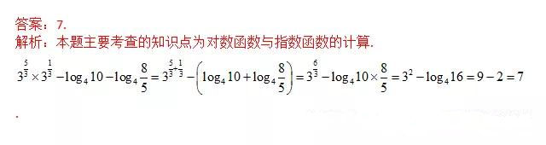
数学（专升本）
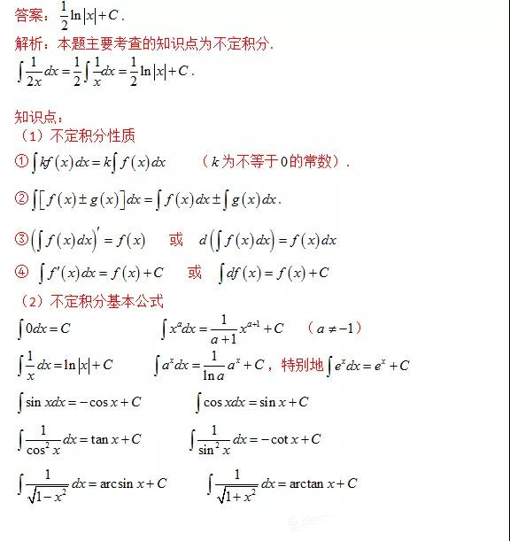
英语（高起本、专科）
完形填空：通读下面的短文，掌握其大意。然后，从每小题的四个选项中选出可填入相应空白处的最佳选项。
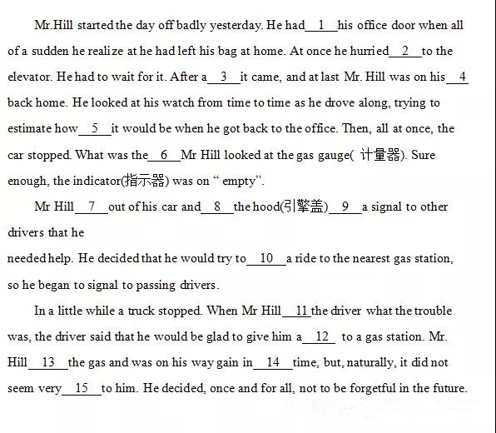
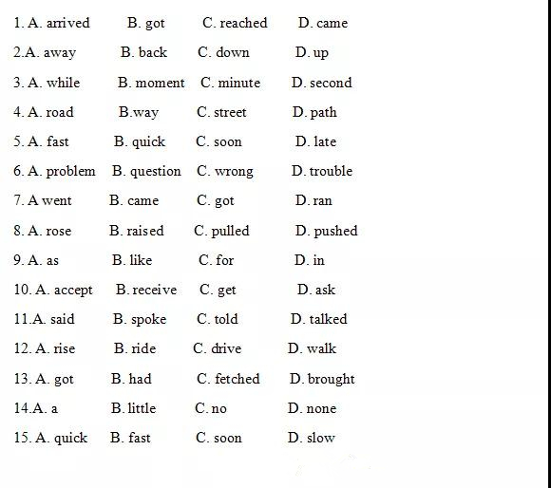
【答案】1-5:CBABD; 6-10: DCBAC; 11-15: CBACA
英语（专升本）
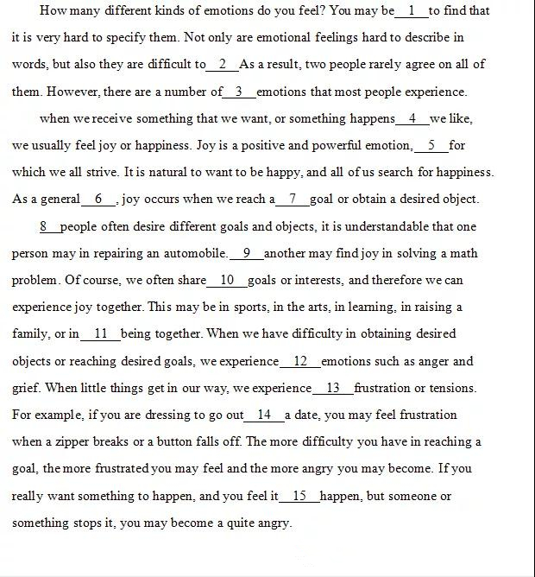
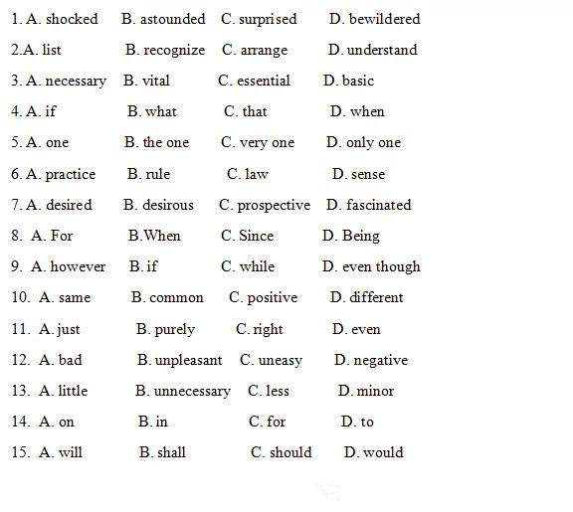
【答案】1-5:BBDAB; 6-10: ADDCC; 11-15: CDACA
政 治
论述题。
为什么说公有制为主体、多种所有制经济共同发展，是我国社会主义初级阶段的一项基本经济制度？

【答案】一、以公有制经济为主体、多种所有制经济共同发展，是我国社会主义初级阶段的一项基本经济制度。这项基本经济制度是一个有机统一体，既包含了作为主体的公有制经济，又包含了作为我国社会主义市场经济重要组成部分的非公有制经济。
二、社会主义初级阶段的以公有制为主体、多种所有制经济共同发展的基本经济制度的确立，是由社会主义性质和初级阶段的国情所决定的：①社会主义国家必须坚持公有制作为社会主义经济制度的基础：②我国社会主义初级阶段的实际情况表明，必须在公有制为主体的条件下发展多种所有制经济；③一切符合“三个有利于”标准的所有制形式都可以而且应该用来为社会主义服务。
三、实践证明，社会主义初级阶段的以公有制为主体、多种所有制经济共同发展的基本经济制度的确立是正确的，反映了我们党对社会主义建设和发展规律认识的深化。
医学综合
每小题给出的A、B、C、D、E五个选项中，请选出一项最符合题目要求的。
小脑病变时呈（ ）
A.蹒跚步态
B.醉酒步态
C.慌张步态
D.剪刀步态
E.跨阈步态
【答案】B
【解析】蹒跚步态又称鸭步，见于佝偻病、大骨节病、进行性肌营养不良或先天性双倒关节脱位；醉酒步态见于小脑疾患、酒精中毒或巴比妥中毒；慌张步态见于震颤性麻痹患者；剪刀步态见于脑性瘫痪与截瘫病人；跨阈步态见于腓总神经麻痹。

